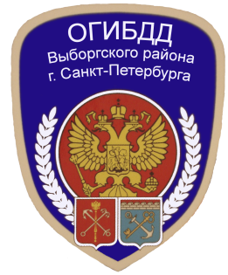
В период с 23 декабря 2019 по 13 января 2020 года в целях предупреждения детского дорожно-транспортного травматизма на территории Выборгского района города Санкт-Петербурга проводится целевое профилактическое мероприятие «Внимание - дети!»

По итогам 11 месяцев 2019 года на территории Выборгского района г. Санкт-Петербурга зарегистрировано 62 дорожно-транспортное происшествие с участием детей, в которых 68 несовершеннолетних до 16 лет получили ранения. При этом 12 детей получили ранения по собственной вине.

Уважаемые взрослые!

Ежедневно, выходя из дома, ваши дети попадают в зону риска. Интенсивное движение транспорта на дорогах – это угроза жизни ребенка. Безопасность наших детей напрямую зависит от знания правил поведения на улице, на дороге. Постоянно напоминайте им о правилах безопасности поведения на дороге.
При переходе проезжей части будьте для них примером. Проявляйте бдительность. Не оставайтесь равнодушными, если видите, что дети играют рядом с проезжей частью, подвергая свою жизнь опасности. В таких ситуациях чужих детей не бывает. Помогите им сориентироваться в дорожной обстановке.
Правила дорожного движения – закон! Помните, что на дорогах города вас поджидает множество опасностей, главная из которых это автомобили. Любой участник дорожного движения, будь это автомобилист, пешеход, велосипедист, водитель катка, дорожный рабочий, обязан соблюдать эти правила. Но, к сожалению, многие люди пренебрегают установленными правилами, что приводит к печальным последствиям. Поэтому и водителям, и пешеходам необходимо соблюдать основные правила, при которых риск дорожно – транспортных происшествий уменьшается.
Особое внимание в период проведения мероприятий будет уделено соблюдению ПДД, в части касающейся нарушений правил перевозки детей, применения ремней безопасности и детских удерживающих устройств, соблюдению водителями правил проезда пешеходных переходов.

Предотвратить трагедию –

наша с вами обязанность!

ОГИБДД УМВД России по Выборгскому району г. Санкт-Петербурга

